ホワイトカレーアレンジレシピコンテスト応募レシピ12

フリガナ | サケブシトベビーホタテノウマミタップリ シロカリーウドン
料理名 | 鮭節とベビーホタテのうまみたっぷり！白咖哩うどん
〈料理の紹介〉  コンセプトと  セールスポイントなど | 八雲産の鮭節とベビーホタテを使ってうまみたっぷりの出汁をとり、和風のカレーうどんにアレンジしました。鮭節とホタテを使用することで八雲らしさを出しました。
主な食材 | ホワイトカレールー、ゆでうどん、鮭節、乾燥ベビーホタテ
材料と分量  （１人分） | ・ホワイトカレールー ･･･40g  ・ゆでうどん ･･･1玉  ・鮭節 ･･･10g  ・ベビーホタテ ･･･10g  ・人参 ･･･20g  ・玉ねぎ ･･･30g  ・軟白ネギ ･･･30g  ・かまぼこ ･･･2切れ  ・めんつゆ ･･･小さじ2  ※材料費（ 約350 ）円
作り方 | 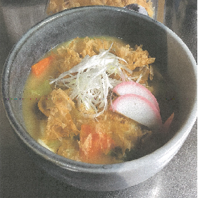  〈下準備〉ベビーホタテを300㏄の水で戻しておく  ① 500㏄の水を沸騰させ、鮭節で出汁をとる。  ② ホタテ出汁と鮭節出汁を合わせ火にかける。  ③ 人参は薄めのイチョウ切り、玉ねぎは繊維に沿って5mm幅でスライスする。軟白ネギはカレーに入れる分をナナメ切り、トッピングする分を白髪ネギにする。  ④ 出汁が沸いたら③のカットした野菜と戻しておいたホタテを入れる。  ⑤ ゆでうどんを茹で、湯を切っておく。  ⑥ ④の具材に火が通ったらカレールーとめんつゆを加える。うどんを入れて3分くらい煮込む。  ⑦ 器に盛り付け、白髪ネギ、かまぼこ、鮭節を添えて完成。  ※調理時間（ 20 ）分

